Mysql练习题2

1. 从student表中查询每个院系有多少人

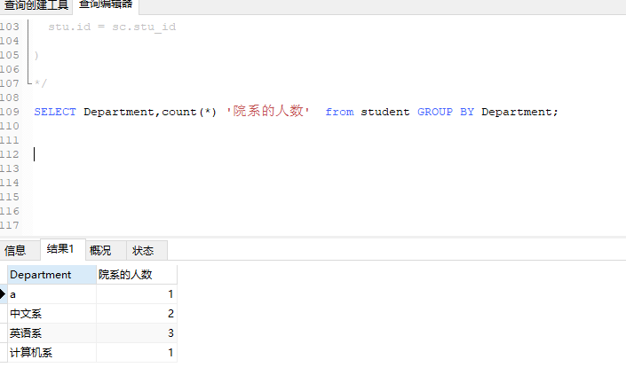

1. 从score表中查询每个科目的最高分

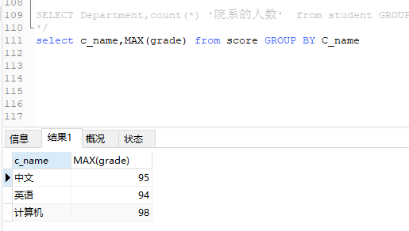

1. 查询李四的考试科目（c_name）和考试成绩（grade）

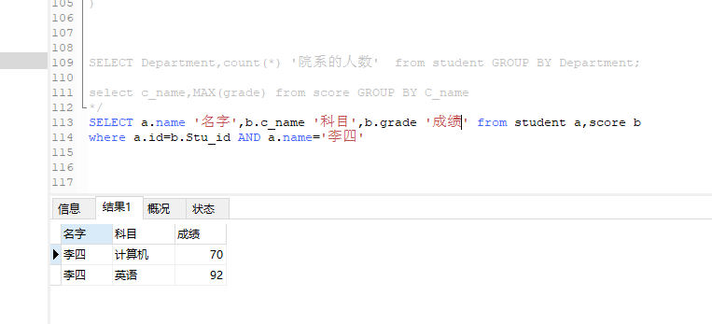

1. 计算每个学生的总成绩

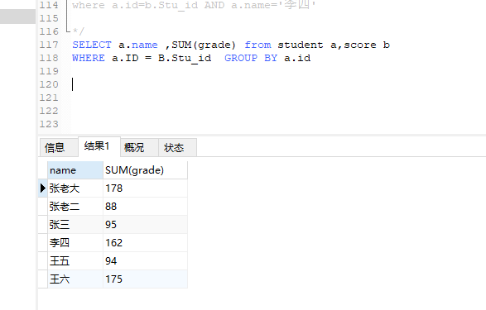

1. 计算每个考试科目的平均成绩

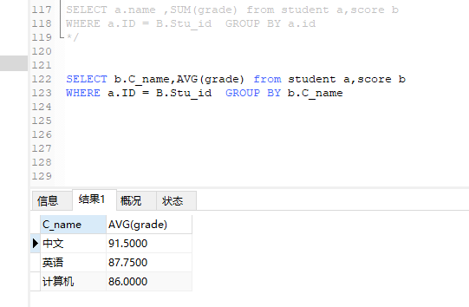

1. 查询计算机成绩低于95的学生信息

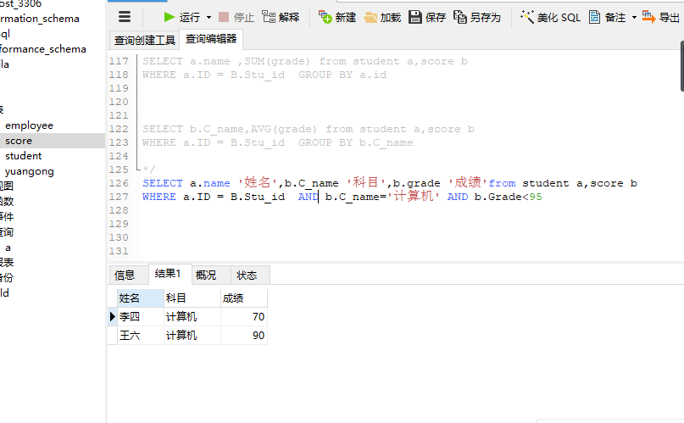

1. 查询同时参加计算机和英语考试的学生的信息

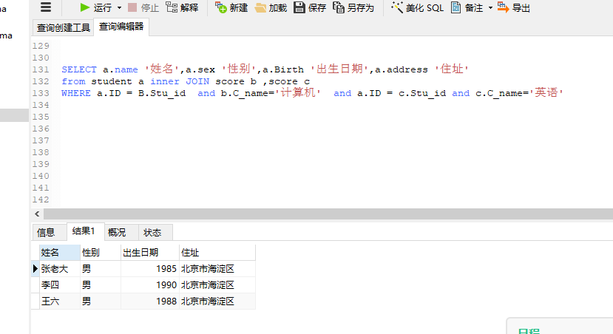

1. 将计算机考试成绩按从高到低进行排序

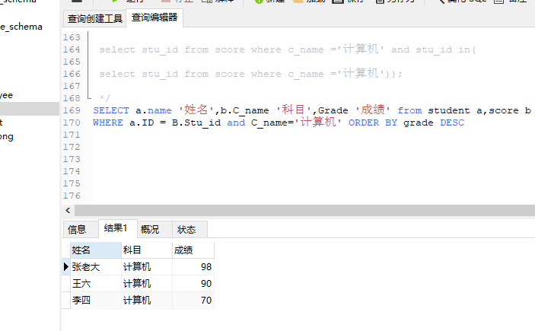

1. 查询姓张或者姓王的同学的姓名、院系和考试科目及成绩

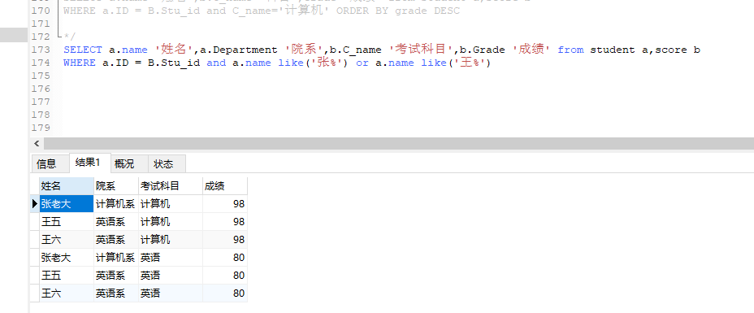

1. 查询都是湖南的学生的姓名、年龄、院系和考试科目及成绩

